Amérique du Sud 2004 Exercice 1 Comment accorder une guitare? (4points)

Correction © http://labolycee.org

1.1. La table d'harmonie joue le rôle de résonateur.
La corde d'une guitare émet en elle même un son presque inaudible, sa fonction n'est que de produire une vibration mécanique transmise à la table d'harmonie. Celle-ci est à même, de par sa superficie, de mettre l'air en vibration et c'est grâce à elle que l'on peut entendre la vibration émise par la corde.
1.2. La hauteur d'une note est caractérisée par la fréquence exprimée en Hz.
1.3.Paramètres dont dépend la hauteur de la note
1.3.1. Une onde stationnaire entre deux obstacles fixes séparés par une longueur L existe
si 2L = n.λ avec n entier
Dans le mode de vibration fondamental n =1, donc 2L = λ
1.3.2. Par définition λ = V.T, et λ = $\frac{2L}{n}$donc $\frac{2L}{n}$ = V.T
T = $\frac{2L}{n\text{.}V}$, soit pour le mode fondamental T = $\frac{2L}{V}$
1.3.3. On a V = $\sqrt{\frac{F}{μ}}$, qu'on remplace dans l'expression de T
on obtient T = 2L. $\sqrt{\frac{μ}{F}}$
1.4. La hauteur de la corde la est trop basse, sa fréquence de vibration est donc trop basse.
On sait que la fréquence $ν$= $\frac{1}{T}$, pour augmenter la fréquence il faut diminuer la période T.
D'après l'expression T = 2L. $\sqrt{\frac{μ}{F}}$, L est constante, μ est constante, il faut donc augmenter la valeur F de la tension de la corde. Pour cela le guitariste tourne la clef située en haut du manche.

2. Vérifier l'accord avec les harmoniques
2.1. Le premier mode propre de vibration est appelé le mode fondamental.
Les autres modes propres sont appelés les harmoniques.
ventres de vibration
nœuds de vibration
n = 3
2.2.

n =4

n = 5

n = 6
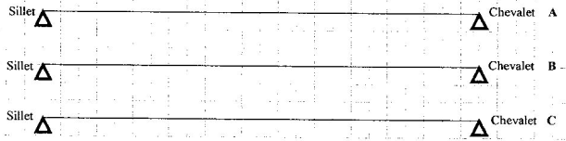
2.3.

On sait que deux nœuds sont séparés par une distance λ/2 et on sait que 2L = n.λ
pour n = 4 alors 2L = 4.λ soit L= 4.$\frac{λ}{2}$, on observe 4 fuseaux, soit 4 ventres de vibration
pour n = 5 alors 2L = 5.λ soit L = 5.$\frac{λ}{2}$, on observe 5 ventres
pour n = 6 alors 2L = 6.λ soit L = 6.$\frac{λ}{2}$, on observe 6 ventres.
2.4.
mode n° i | 1 | 2 | 3 | 4 | 5 | 6
fréquence de la corde mi grave (Hz) | 330 | 660 | 990 | 1320 | 1650 | 1980
fréquence de la corde la (Hz) | 440 | 880 | 1320 | 1760 | 2200 | 2640
2.5.
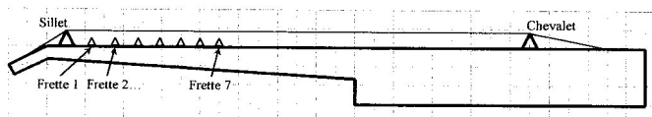
La frette n°7 est située à la distance L/3 du sillet pour la corde de la.

n =3

position du doigt

n =6

Pour conserver un mode de vibration, le guitariste doit poser son doigt sur un nœud de vibration.
Ainsi le guitariste, conserve les modes de vibrations n = 6 et n = 3.
Il supprime le mode fondamental n = 1, et les harmoniques dont n = 2, n = 4 et n = 5.

La frette n°5 est située à la distance L/4 du sillet pour la corde de mi grave.

position du doigt

Le guitariste conserve le mode harmonique dont n = 4 et il supprime tous les autres modes de vibration.

2.6. La corde de mi grave émet une note de fréquence égale à 1320 Hz.
La corde de la émet un son dont la décomposition en série de Fourier indique deux fréquences: 1320 Hz et 2640 Hz.

La fréquence commune du son obtenu sur les deux cordes vaut 1320 Hz, cela correspond à un mi aigu (1318,50 Hz).

